1. 企业进本信息同步完成，部门和岗位同步成功，4.1 JOSDB库检查有数据，console控制台页面不显示，如下图，控制台页面只有市环保局，没有区县的部门（图2console页面中区县是人工添加的）

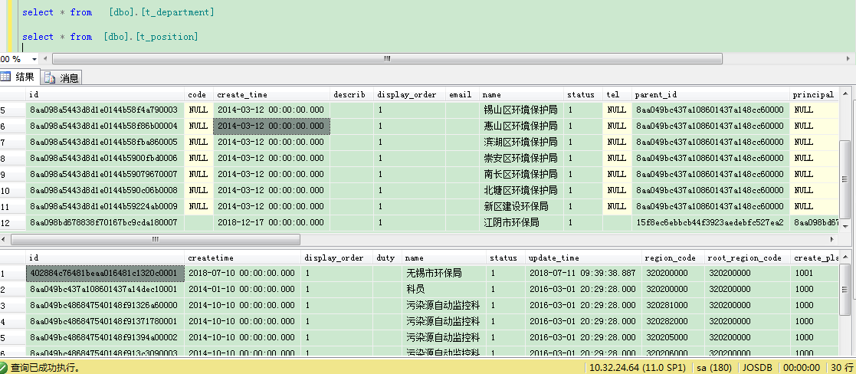

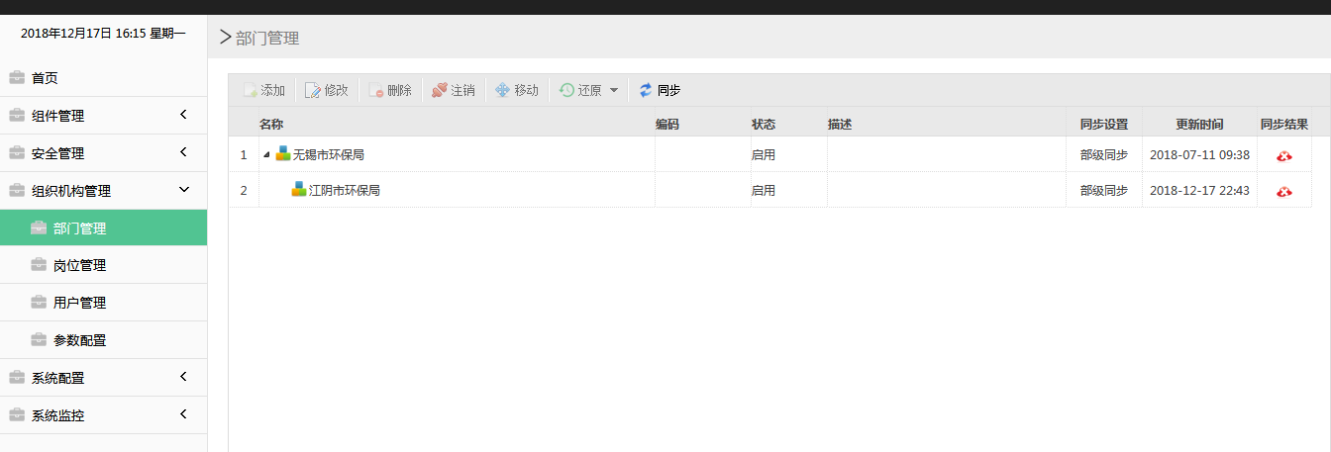

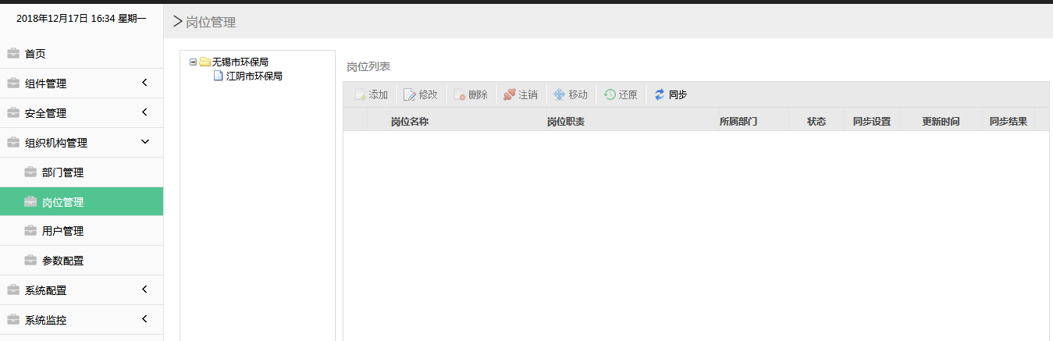

1. 同步到4.1的用户，岗位为空，修改用户一直在初始化数据

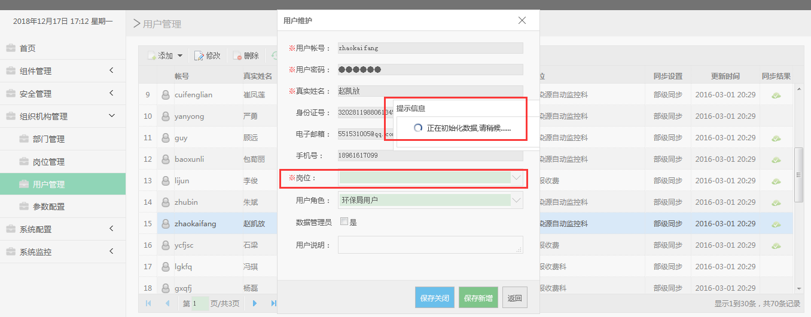

1. 新建用户，行政区划自动是市级用户，无法新建区县用户

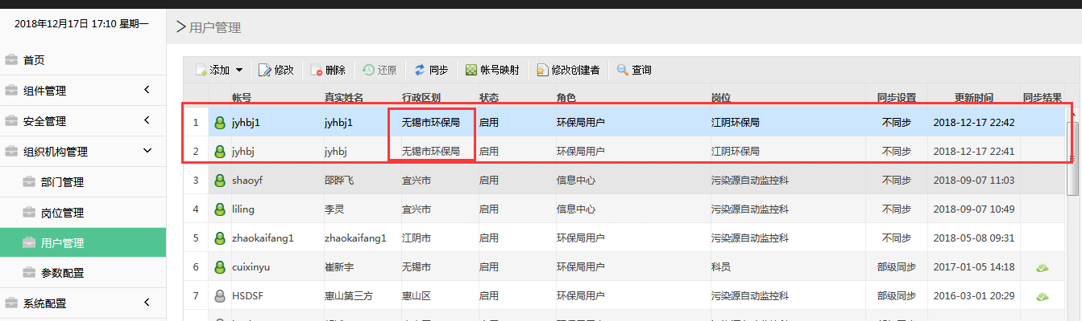

1. 所有企业基本信息只有排口，提示关联监控、在线监测仪器，无法新增监控点，回收站中的监控点关联正确，无法确定保存

